台北市立松山高中108學年度第一學期第二次段考高二基礎物理(二)A試卷

＃以下選擇題請用2B鉛筆於答案卡上作答。***本試卷重力加速度g = 10 m/s2***

1. **單選題(80%) 每題4分**
   1. 小華利用谷歌地圖規劃一條從家裡到學校的路線，地圖上顯示此路線總長20公里，這代表從家裡到學校的位移的量值大小可能為下列何者？  
      (A)15公里 (B)12公里 (C)9公里 (D)以上皆可能
   2. 承上題，若小華坐公車由家裡到學校花了20分鐘的時間，若此公車沿著上題中谷歌地圖規劃的路線，則關於此公車在這段過程的平均速度的大小 $\overline{V}$ 與平均速率 $\overline{V_{s}}$ 哪一個組合有可能？  
      (A) $\overline{V}$：20公里/小時， $\overline{V_{s}}$：60公里/小時 (B) $\overline{V}$：60公里/小時， $\overline{V_{s}}$：20公里/小時   
      (C) $\overline{V}$：20公里/小時， $\overline{V_{s}}$：20公里/小時 (D) $\overline{V}$：80公里/小時， $\overline{V_{s}}$：60公里/小時
   3. 小明發現一口深不見底的深井，他想要知道這口井到底有多深，便將一顆石頭在井口上自由釋放，並開始計時，他發現大約經過3秒之後，才聽到石頭落水的聲音。若空氣阻力的影響可以忽略且聲波傳遞的時間很短也可以忽略不計，則由此可判斷井深約為多少公尺？  
      (A)10 (B)20 (C)35 (D)45 (E)60
   4. 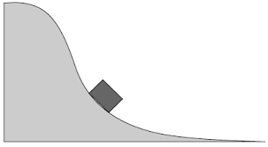一輛無動力車子從雲霄飛車軌道的頂端滑下，在某個瞬間，車子剛好滑到如圖中所示的位置，對於在這之後，車子的速度及加速度的變化之敘述何者正確？  
      (A)速度與加速度都減少 (B)兩者皆維持定值  
      (C)速度增加，加速度減少 (D)速度減少，加速度增加 (E)速度與加速度都增加
   5. 空中飛人麥可喬丹在空中的滯留時間約為0.92秒，所謂空中滯留時間是指從腳離地到腳再次觸地這段時間。若喬丹的0.92秒是在垂直起跳時達成，且空氣的影響可以忽略，則代表喬丹在離地那一瞬間的速率約在哪一個範圍？  
      (A)3m/s~3.5m/s (B)3.5m/s~4m/s (C)4m/s~4.5m/s (D)4.5m/s~5m/s (E)5m/s以上

6-8題為題組

小明在籃球場上練習籃球，他將籃球用力垂直往上丟，等到球掉下來之後再將之接住。關於這段過程，回答6-8題。

* 1. 小明將籃球丟出之後，球在空中受到哪些力？  
     (Ａ)重力，空氣阻力與小明施加在籃球的作用力 (Ｂ)空氣阻力與小明施加在籃球的作用力 (Ｃ)重力與空氣阻力 (Ｄ)以上皆非
  2. 若忽略籃球所受空氣阻力，且以向上的方向為正則下列哪一個關係圖可以正確描述籃球在空中這段期間的運動情形？  
     (A)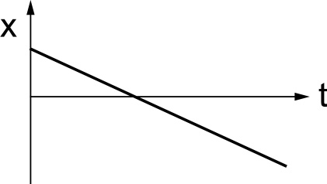　(B)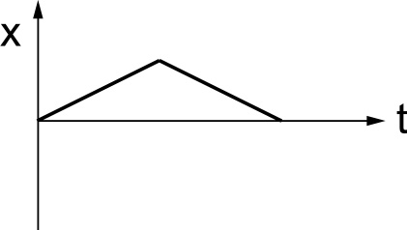　(C)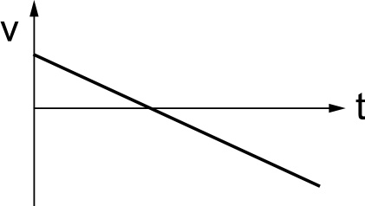　  
     (D)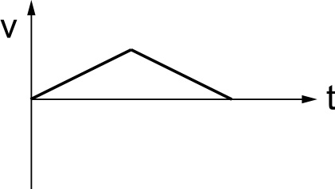　(E)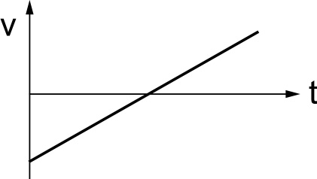
  3. 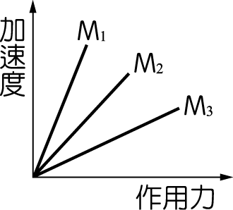當小明用力將籃球往上丟出的這段期間（球尚未離手），且小明的身體沒有跳躍或移動則關於小明所受的正向力與重力的比較何者正確  
     (A)正向力等於小明所受重力 (B)正向力小於小明與籃球所受重力之和但大於小明所受重力 (C)正向力等於小明與籃球所受重力之和 (D)正向力大於小明與籃球所受重力之和
  4. 如右圖為牛頓運動定律實驗的結果，若　M1、M2、M3　為三個物體的質量，利用此關係圖可判斷三個物體質量大小的關係為  
     (A) M2＞M1＞M3　(B) M2＞M3＞M1　(C) M1＝M2＝M3　  
     (D) M1＞M2＞M3　(E) M1＜M2＜M3。
  5. 將物體放在一斜面，慢慢增加斜面的角度，若物體沒有滑動，則關於靜摩擦力與最大靜摩擦力的大小在這個過程中的變化之敘述何者正確？  
     (A)靜摩擦力與最大靜摩擦力都漸漸變大　(B)靜摩擦力漸漸變大但最大靜摩擦力不變　(C)靜摩擦力漸漸變大但最大靜摩擦力漸漸變小 (D)兩者皆沒有變化。
  6. 已知一飛機跑道長度為1000公尺，今有一飛機著地時的速度為360公里/小時，若要讓飛機著地後的滑行距離為1000公尺之內，並假設此段滑行過程為等加速度運動，則加速度的大小至少要多少公尺/秒2？  
     (A)3 (B)5 (C)8 (D)10 (E)36
  7. 承上題，若已知此飛機的質量為 ${10}^{5}$ 公斤，則滑行期間飛機所受的阻力至少必須為多少**公斤重**？  
     (A) ${10}^{6}$ (B) $5×{10}^{5}$ (C) ${10}^{5}$ (D) $5×{10}^{4}$ (E) $3×{10}^{4}$
  8. 大卡車與摩托車相撞，大卡車正面凹陷，摩托車被撞飛，所幸摩托車司機平安無事。關於兩車相撞時，所受之力與產生的加速度的量值之敘述何者正確？  
     (A)摩托車所受的力較小，加速度也較小 (B)摩托車所受的力較大，加速度也較大 (C)二車所受的力大小相同，但摩托車的加速度較大 (D)二車所受的力大小相同，加速度也大小相同。
  9. 有一個人靜止站在電梯裡，電梯由1樓上到20樓，快到20樓的時候，電梯往上的速率漸減。此時關於這個人受到的重力與電梯地板的正向力的比較何者正確？  
     (A)正向力大於重力　(B)正向力等於重力　(C)正向力小於重力 (D)無法判斷。
  10. 一質點沿x軸作一維直線運動，其速度vx與時間t的關係如右圖所示。則該物體在從0.0至3.0秒內的路徑長與位移大小之比為　(A)1:1　(B)1:2 　(C)2:1　(D)3:5　(E) 5:3。



* 1. 某甲靜止站在一光滑平面上，此時甲以20牛頓的固定水平力將一質量1公斤的物體往西邊水平丟出，若已知此物脫手的瞬間速度為水平向西5公尺/秒，且甲的體重為50公斤重。 則物體丟出之後，甲的速度為何?   
     (A)速度為零 (B)向西0.4公尺/秒 (C)向東0.4公尺/秒 (D)向東0.2公尺/秒 (E)向東0.1公尺/秒。
  2. 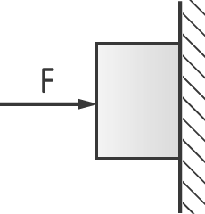右圖為重量W的木塊靠於牆上，施水平力F壓著木塊使其不滑下，則牆對木塊的摩擦力大小與方向為？   
     (A)大小為F，方向向左　(B)大小為F，方向向上　(C)大小為W，方向向下 (D)大小為W，方向向上 (E)大小為零。
  3. 若一固定水平力施於一大箱子，使其以固定速率5公尺/秒在地板上移動。關於此水平力的敘述何者正確？  
     (A)若將此水平力的大小加倍，則箱子的速率也同時加倍 (B)此水平力的大小必定超過箱子的重量 (C)此水平力的大小必定等於動摩擦力的大小 (D)此水平力的大小必定大於動摩擦力的大小 (E)此水平力的大小必定大於最大靜摩擦力的大小。

A

B

F

* 1. 將質量3公斤的A木塊與質量7公斤的B木塊，以質量不計的細繩串聯在一起。如右圖施以向上的拉力F在A木塊上，量值為200牛頓，則A木塊與B木塊之間的細繩張力為多少牛頓？  
     (A) 170 (B)140 (C) 120 (D)100 (E)160
  2. 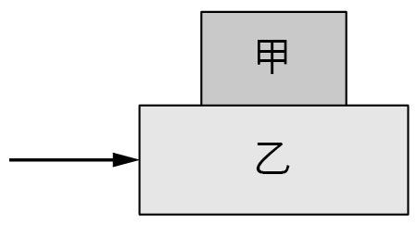如右圖，甲木塊靜止於乙木塊之上且乙置於一光滑水平面上，當乙受到一向右之外力，使甲乙一起向右加速運動（加速度量值大於零），則下列敘述何者正確？  
     (A)甲受一向左之動摩擦力　(B)甲受一向右之靜摩擦力　  
     (C)乙受到甲給的向左之動摩擦力　(D)乙受到甲給的向右之靜摩擦力　(E)甲受到的摩擦力為零

1. **多選題(20%) 每題5分，答錯一選項扣2/5題分**
   1. 關於物體運動，下列敘述何者正確？（應選2項）   
      (A)物體的速度為零時，其加速度亦為零　(B)物體的加速度為零時，其速度亦為零　(C)物體速度的方向不一定與加速度方向相同　(D)物體做鉛直上拋至最高點時，速度為零，加速度亦為零　(E)物體做鉛直上拋，未達最高點時，速度與加速度方向相反。
   2. 已知月球表面的重力加速度約為地球表面的六分之一，則下列敘述何者正確？（應選3項）  
      (A)在地球表面上質量為18公斤的物體，在月球表面上的質量約只有3公斤　  
      (B)在地球表面上重量為18公斤重的物體，在月球表面上的重量約只有3公斤重　  
      (C)在月球表面與地球表面上以相同彈簧懸掛質量為18公斤的物體，在地球表面上伸長6公分，則在月球表面只伸長1公分  
      (D)在地球表面上使質量18公斤的物體，產生1公尺/秒2的加速度需要18牛頓，在月球表面上只需要3牛頓的力量　  
      (E)在月球表面上使質量18公斤的物體，產生1公尺/秒2的加速度仍需要18牛頓的力量。
   3. 下列有關運動與力的敘述，何者正確？（應選2項）  
      (A)只要物體持續不停的運動，所受合力一定不為零 (B)物體保持靜止不動時，所受合力必為零　(C)物體的運動方向即為合力的方向　(D)物體轉彎時，所受合力一定不為零　(E)沿著斜面等速下滑的物體，所受的合力一定不是零。
   4. 小明站在體重計上測其重量為50公斤重，則下列敘述何者正確？ （應選3項）  
      (A)小明所受的重力與體重計給予小明的支撐力為作用力與反作用力的關係   
      (B)小明所受的重力與小明給予地球的萬有引力為作用力與反作用力的關係　  
      (C)小明所受的重力與地面給予體重計的支撐力為作用力與反作用力的關係　  
      (D)體重計給予小明的支撐力與小明給予體重計的下壓力為作用力與反作用力的關係(E)小明所受的重力與小明給予體重計的下壓力大小與方向皆相同。

台北市立松山高中108學年度第一學期第二次段考高二基礎物理(二)A答案卷

**一、單選題　(20題 每題4分 共80分)**

|  |  |  |  |  |
| --- | --- | --- | --- | --- |
| 1. D | 2. A | 3. D | 4. C | 5. D |
| 6. C | 7. C | 8. D | 9. E | 10. C |
| 11. B | 12. D | 13. C | 14. C | 15. E |
| 16. E | 17. D | 18. C | 19. B | 20. B |

**二、多選題　(8題 每題5分 共20分 答錯一個選項扣2/5題分)**

|  |  |  |  |  |
| --- | --- | --- | --- | --- |
| 21. CE | 22. BCE | 23. BD | 24. BDE |  |